Лабораторная работа по общей физике

Исследование нелинейных колебаний длиннопериодного маятника

Работу выполнили Плахотнюк Арсений и Павлишина Екатерина
Группа Б03-006

Московский физико-технический институт
Декабрь 2020

Теоретическая справка

Цель работы: определение зависимости периода колебаний маятника от амплитуды.

В работе используются: длиннопериодный маятник, секундомер, транспортир.

Описание установки

Используемый в работе маятник состоит из длинной деревянной балки, закрепленной на оси так, чтобы он мог совершать колебания в вертикальной плоскости. На концах балки закреплены одинаковые грузы массой m каждый на расстоянии и от оси вращения. К месту крепления балки к оси прикреплен транспортир для измерения величины отклонения маятника при колебаниях.
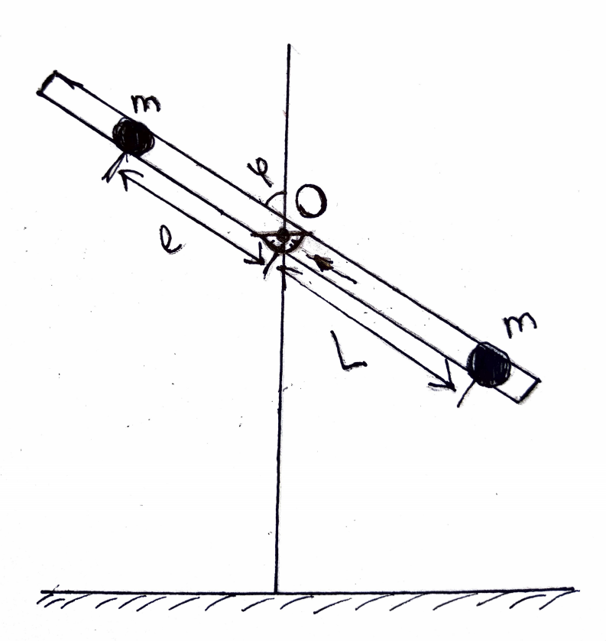
Схема установки

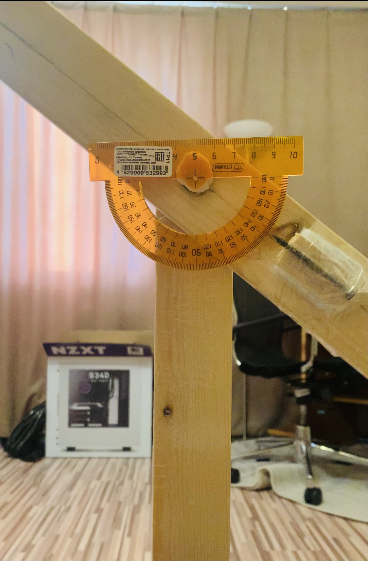
Установка
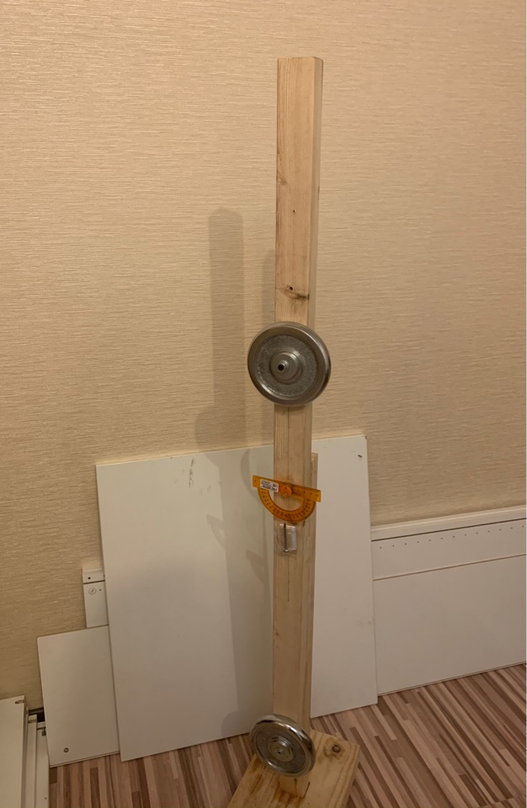

Уравнение движения маятника

Колебания маятника происходят под действием момента силы тяжести, величина которого может быть выражена следующим образом:

(1)

Силу сопротивления, приводящую к затуханию колебаний маятника, будем считать пропорциональной скорости, что согласуется с экспериментальными данными при небольших скоростях. Тогда момент силы сопротивления:

(2)

Здесь b – константа.

Момент инерции I системы относительно оси вращения О равен сумме моментов инерции грузов и балки относительно этой оси:

(3)

Здесь M – масса балки, - длина балки. Массы грузов считаем сосредоточенными.

Уравнение вращательного движения маятника:

(4)

Подставив моменты сил получим:

(5)

или

(6)

где

и

Малые колебания

При небольших углах отклонения маятника , тогда решение уравнения

(7)

имеет вид :

(8)

где

(9)

и – постоянные, определяющиеся начальными условиями.

Из данной формулы видно, что наличие затухания уменьшает частоту и увеличивает период, тогда если принять , то можно оценить относительную величину этого эффекта:

(10)

где

Данная формула позволяет экспериментально оценить вклад затухания в изменение периода.

Нелинейные колебания

Если положить, что = 0 , получим нелинейное уравнение:

(11)

Найдем зависимость угловой скорости от угла отклонения маятника, для этого домножим формулу 11 на угловую скорость и проинтегрируем один раз, получим :

(12)

Где — угол максимального отклонения

Зависимость периода нелинейных колебаний от амплитуды можно найти, проинтегрировав соотношение:

(13)

Тогда из формул 12и 13 следует:

(14)

Заменим , получим:

(15)

Здесь- период малых колебаний маятника. Разлагая подынтегральную функцию в ряд Тейлора, вычислит интеграл и получим зависимость периода колебаний от амплитуды, связанную с нелинейностью:

Для малых углов получим:

(16)

Итог

На период колебаний маятника оказывают влияние как затухание, так и нелинейность уравнения 11. В пунктах 1.3 и 1.4 были рассмотрен вклад каждого из факторов по отдельности. Но так как затухание и нелинейность одновременно влияют на период, период колебаний является сложной функцией декремента и амплитуды.

Эксперимент и обработка данных
Измерим периоды и амплитуды колебаний для следующих расположений грузов: L=0,5 (m) l₁=0,2(m)
l₂=0,3(m) l₃=0,4(m)
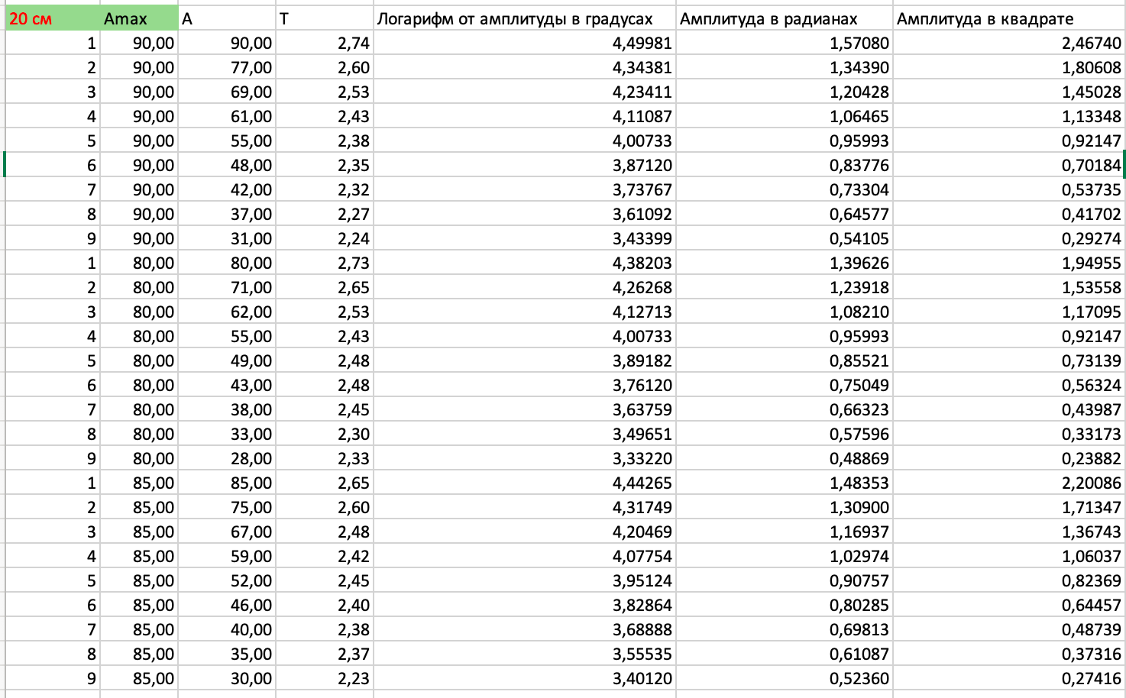
Измерения для l=20(cm)

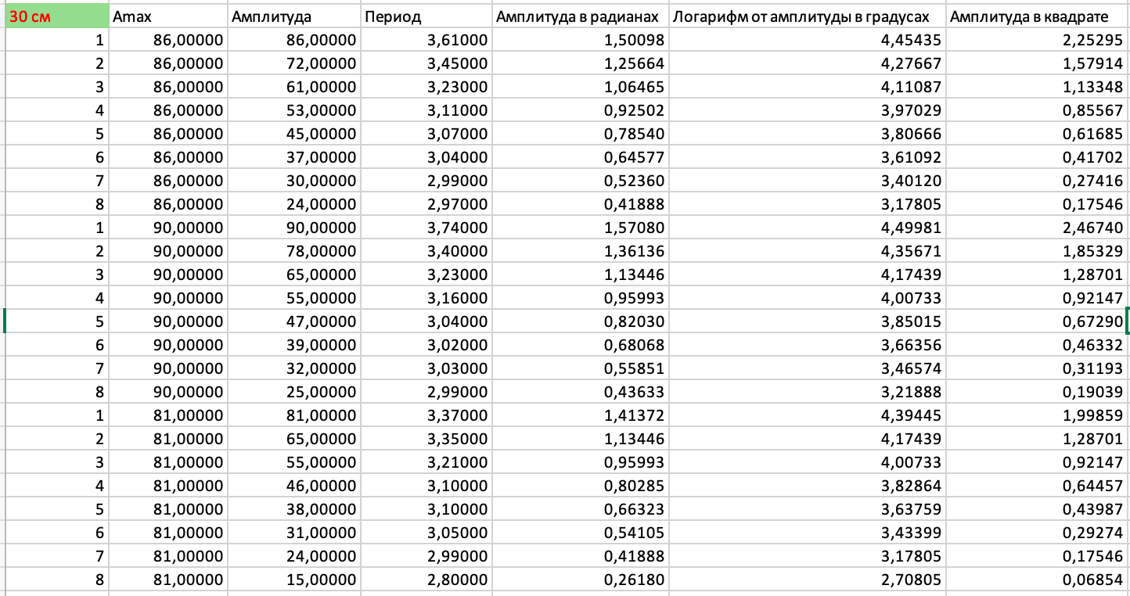
Измерения для l=30(cm)
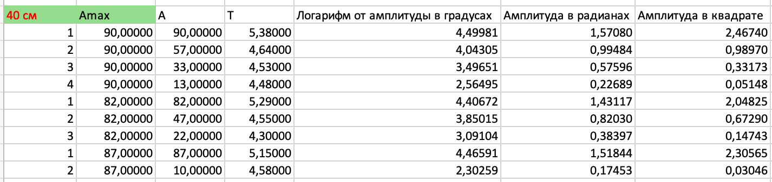
Измерения для l=40(cm)

Оценим влияние затухания, построив график зависимости от n. Модуль тангенса угла наклона будет равняться логарифмическому декременту затухания
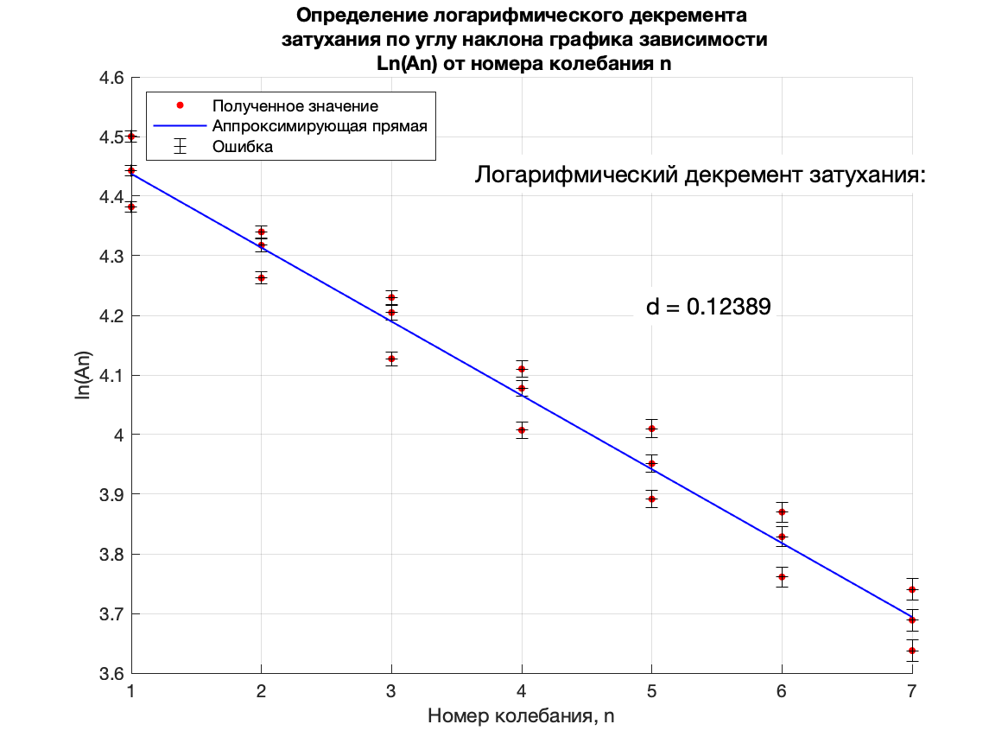
l=20(cm)
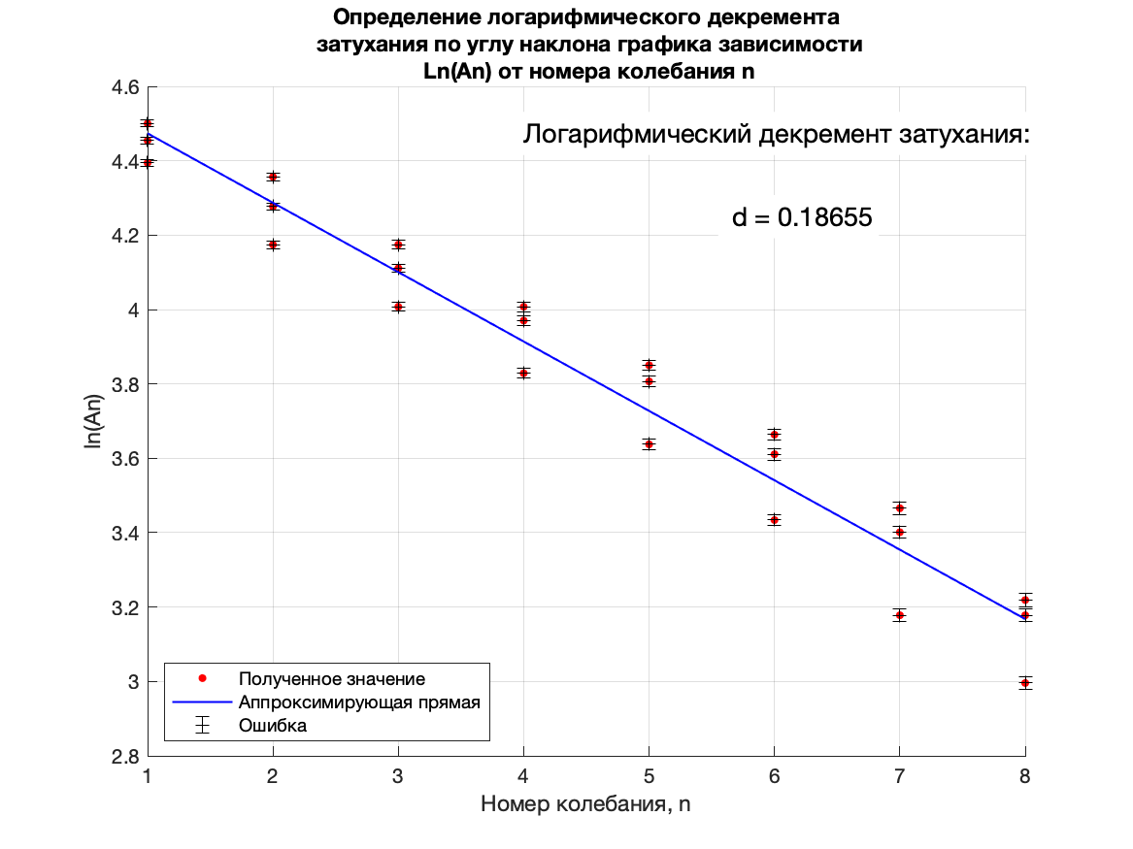
l=30(cm)

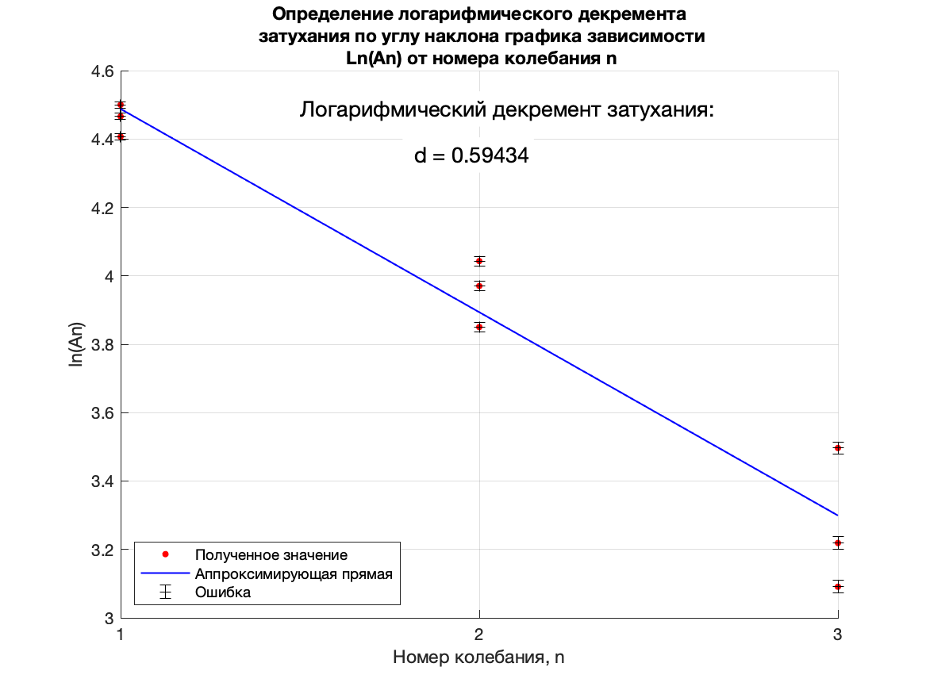
l=40(cm)
Рассчитаем погрешность измерения логарифмического декремента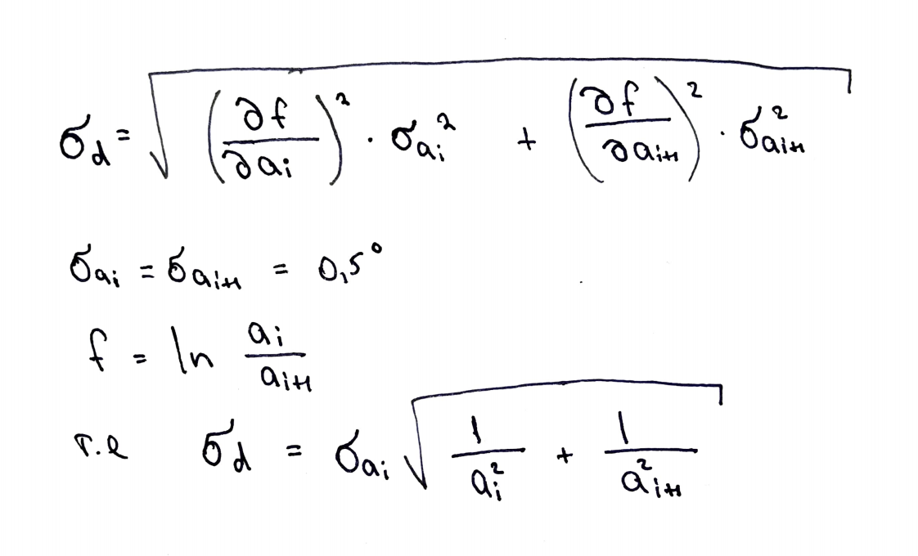
Для l=20(cm) / l=30(cm) / l=40(cm)
Определим вклад в измерение периода , обусловленный затуханием, по формуле 10:
l=20(cm) | l=30(cm) | l=40(cm)
1,9*10⁻⁴ | 4,4*10⁻⁴ | 4,4*10⁻³

То есть вклад затухания в изменение периода мал по сравнению с наблюдаемым эффектом. Рассчитаем также для трех экспериментов:
l=20(cm) | l=30(cm) | l=40(cm)
= 0,056 (с⁻¹) | 0,071 (с⁻¹) | 0,130 (с⁻¹)
= 2,81 (с⁻¹) | 2,38 (с⁻¹) | 1,137 (с⁻¹)

много меньше w₀ ()
Рассчитаем добротность каждой из установок, для этого воспользуемся формулой:

l=20 (cm) | l=30 (cm) | l=40 (cm)
25,345 | 16,832 | 5,283

Построим график зависимости периода колебаний маятника Т от амплитуды:
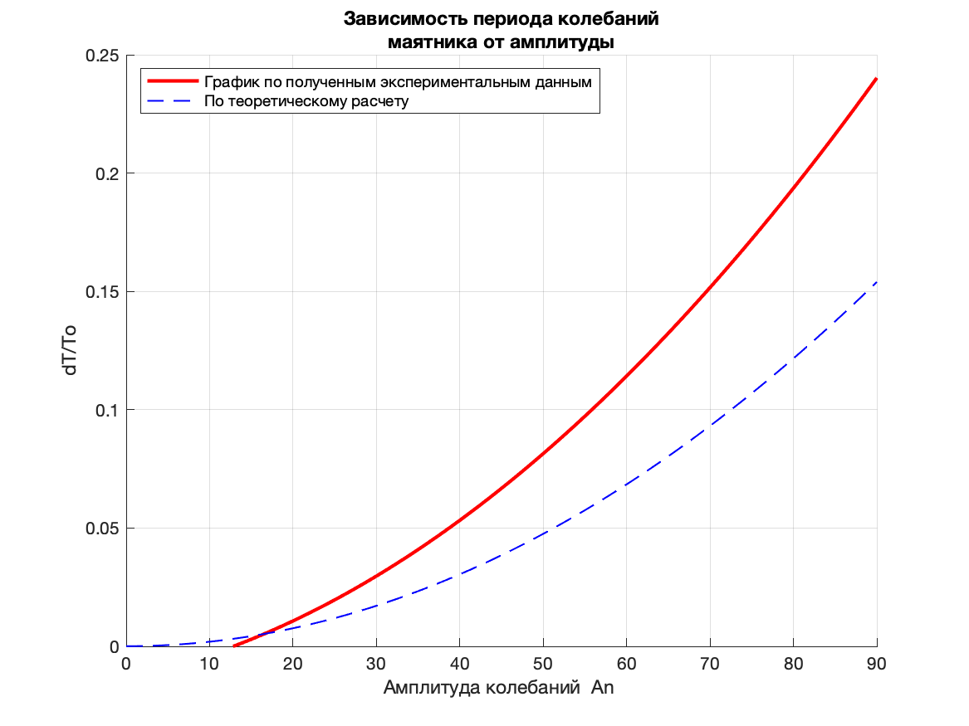
l=20 (cm)
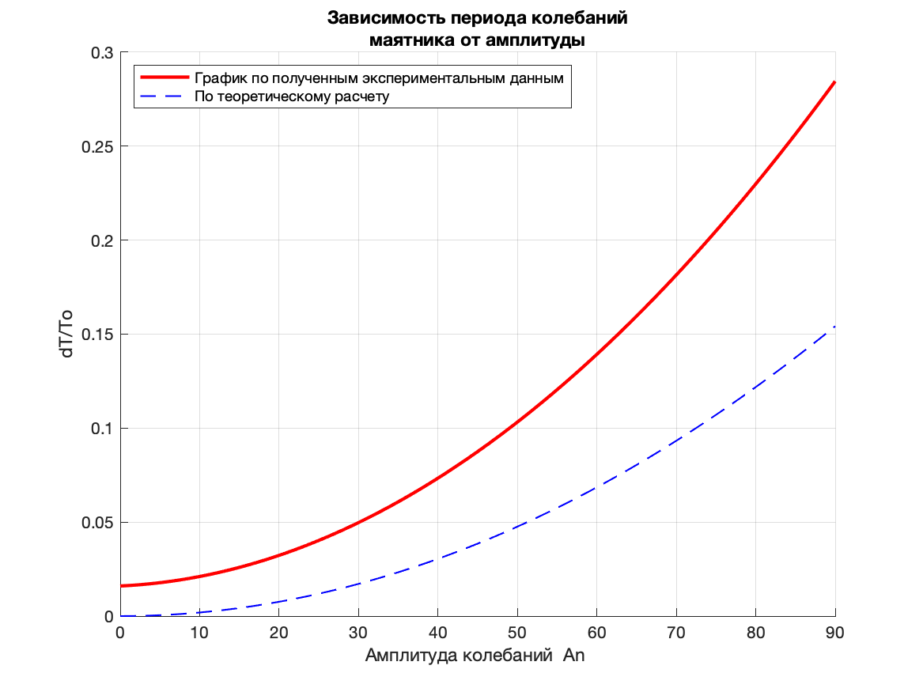
l=30 (cm)
По данным графикам можно определить разность между полученными экспериментальными данными и теоретическими оценками. Эффект, связанный с нелинейностью уравнения 11 составляет 35-40%
Построим график зависимости периода колебаний маятника Т от квадрата максимального угла отклонения (в радианах)
Анализируя графики, заметим, что по уравнению аппроксимирующей прямой можно предсказать период колебаний при заданной амплитуде.

Вывод

